ПРОЕКТ
Непосредственно образовательной деятельности
с детьми старшей группы
по теме «Летят перелётные птицы»

проект разработан как зачетная работа по модулю
«Образовательные технологии деятельностного типа
в рамках реализации федерального государственного образовательного стандарта ДО»
Разумовской Елены Викторовны
воспитателем старшей группы
ГБДОУ №14 Петродворцового района Санкт-Петербурга

Санкт-Петербург
2014
Возраст: 5-6 лет
Цель: Формировать у детей представления о перелётных птицах и сезонных изменениях в природе.
Задачи:
  - Развитие у детей познавательного интереса, через создание заданий способствующих активизации каждого воспитанника, творческих способностей.
  - Обогащение активного словаря детей;Лексический материал: утки, гуси, лебеди, журавли, ласточки, грачи, скворцы, кукушки; части тела, перья; гнездо, стая, клин, вереница, поодиночке; корм, кормушка; щебетать, летать, улетать, прилетать, ходить, прыгать, махать.
  - Познакомить детей с понятиями: лететь «клином», «цепочкой», «стайкой».
  - Расширить и закрепить представления детей о перелетных птицах: аисте, кукушке, соловье; о частях тела птиц
  - Продолжать работу с детьми по развитию у них зрительной памяти, внимания.
  - Развитие свободного общения детей со сверстниками и взрослыми;
  - Развитие зрительно-моторной координации и пространственной ориентации;
  - Развитие тактильной чувствительности и тактильной памяти;
  - Воспитание интереса к совместной деятельности со сверстниками, развитие чувства общности;
  - Воспитание понимания важности уважительного отношения к природе.

Реализуемые образовательные области:
- Познавательное развитие;
- Речевое развитие;
- Социально-коммуникативное развитие;
- Физическое развитие.
- Художественно-эстетическое

Оборудование:
«Настольная песочница»
«Календарь природы»
Развивающая игра «Сенсино»,
Развивающая игра «Сырный ломтик»,
интерактивная система mimio.

Проектирование:
- ФЦКМ (беседа о временах года, о сезонных изменениях в природе; показ презентации).
- Просмотр видео и фото – сюжетов, иллюстраций на тему «Птицы нашего края», «Перелетные птицы».
- Наблюдение за птицами на участке, во время тематических экскурсий в парк, исследование их привычек, особенностей строения, окраски, условий гнездования, способ добывания пищи, вкусовых предпочтений и т.д.
- Просмотр и обсуждение мультфильмов: «Весенняя сказка», «Гадкий утёнок».
- Дидактические игры, с помощью которых ребятам легче представить особенности строения и жизнедеятельности птиц: «Собери картинку», «Где чье гнездо?» «Четвертый лишний » (какая птица лишняя?) «Кто чем питается? » (подобрать корм)
- ФЭМП - задание на количественный счет: сосчитай всех перелетных птиц; сколько перелетных и зимующих птиц вместе и т.п.;- дидактическая игра «Один – много» ласточка – ласточки – ласточек; соловей – соловьи – соловьёв; кукушка – кукушки – кукушек; скворец – скворцы – скворцов; грач – грачи – грачей; синица – синицы – синиц;
- Чтение рассказов Д.Н.Мамин-Сибиряк «Серая шейка», Г.Снегирев «Птицы наших лесов», В.Бианки «Синичкин календарь», «Чей нос лучше», Е.Благинина «Улетают, улетели», Чтение и заучивание стихов о птицах, кричалок, считалок, загадок (см. приложение) и т.д. Чтение сказки А.Толстого «Сорока.»
- Игра «Нелепицы»: Птенцы высиживают яйца; Из яиц птиц вылупились крокодильчики; Дети сделали для аистов скворечники; Тело птицы покрыто шерстью; Птенцы строят гнёзда; Скворец живёт в будке;
- Беседы с детьми «Почему мы считаем птиц своими друзьями», «Что ты знаешь о птицах», «зачем поют птицы»
- Составление описательный рассказ о птице, активно использовать словарь по теме проекта.
- Рассматривание репродукции картины Саврасов «Перелётные птицы», оформление книжек – малышек. Оформление альбома с творческими работами детей. Выставка детских рисунков и поделок.
- Слушание: Дакен « Кукушка», Чайковский « Соловушка
- Лепка — Грач, Голубь
Рисование карандашами — Утки плавают
Рисование красками — Журавли улетают
Конструирование из бумаги — Грач
- Сюжетно-ролевая игра «Как мы гуляли в парке (покорми птиц),
- Подвижные игры: «Совушка», «Летает – не летает», «Воробышки и кот», «Гуси – лебеди». « Птицы », « Лягушки и цапли » Игры в парах с мячом « Я знаю пять названий птиц» и т.д. (см. приложение)
- Работа с родителями: Консультация для родителе «Хочу все знать». Познакомить родителей с требованиями программы по теме «Перелетные птицы». Предложить родителям вместе с детьми понаблюдать за перелётными птицами, посмотреть и обсудить мультфильмы о перелётных птицах.

Заключительный этап
- Подведение итогов по реализации проекта «Перелетные птицы». Определение перспектив в данном направлении.
Итоговые мероприятия:
- Проведения праздника «День птиц»
- Вечер загадок и отгадок
- составление книжек – малышек
- составление тематического альбома
- презентация для детей старшего возраста «Перелетные птицы»

Ход непосредственно образовательной деятельности с детьми
1.​ Организационный момент «Осенняя погода».
Воспитатель просит детей рассказать, какие признаки осени они увидели, когда шли в детский сад. Вот только недавно было совсем тепло, грело солнышко и я не заметила, как наступила осень. Ребята, как вы узнали, что наступила осень?
Дети: У нас есть календарь погоды. (Рассказывают, как они следят за календарем погоды).
2.​ Повторение пройденного материала. Игра «Что бывает осенью».
Воспитатель предлагает детям высказывания, а дети должны сказать, что бывает, а чего не бывает осенью.
Опадают листья.
Тает снег.
Ветер качает ветви деревьев.
Дети загорают у реки.
Люди убирают урожай на полях.
Птицы улетают на юг.

3​. Введение темы «Перелётные птицы». Беседа «Почему перелётные птицы покидают нас осенью?».
Развивающая игра «Сенсино»
На игровом барабане наклеены карточки с изображением различных перелётных птиц. Игрок крутит барабан, выпадает определенная карточка, задача игрока найти в норке соответствующий атрибут.
Воспитатель:Ребята, давайте подумаем, а почему птиц называют перелётными (выслушать ответы детей и обобщить их). Правильно, перелётные птицы – это птицы, которые половину года проводят с нами и на вторую половину года покидают нас, отправляясь в другие страны.
Вам всем хорошо известны такие перелётные птицы, как ласточки, стрижи, грачи, аисты, соловьи, кукушки, скворцы (рассказ сопровождается показом иллюстраций с использованием mimio). Почему эти птицы улетают от нас осенью (выслушать ответы детей)?
Чтобы понять это, давайте вспомним, что служит им кормом. Правильно, все эти птицы питаются насекомыми: грач добывает червяков из свежевскопанной земли, стрижи и ласточки хватают мошек и других насекомых прямо на лету, кукушки охотятся за гусеницами, дрозды – великолепные охотники за саранчой и кузнечиками.
Но осенью насекомые исчезают. Наши птицы лишаются основного корма, поэтому и вынуждены улетать в тёплые края.
4. Физкультминутка.
(Проговаривает и показывает сначала воспитатель, потом – подключаются дети).
Птички летели, крыльями махали,
На деревья сели, вместе отдыхали.
5​. Закрепление лексико-грамматического материала в контексте изучаемой темы.
​ Игра «Один — много»:
— Дети, послушайте название птицы и скажите, как будет, когда их много:
Ласточка – ласточки – много ласточек
Соловей –
Кукушка –
Скворец –
Грач –
Синица –
Игра «Сырный ломтик»
На панели в разных местах закреплены изображения стай перелётных птиц. Воспитатель объясняет, что одна птица отбилась от стаи и ей необходимо её догнать. Игрок должен провести подставку с шариком (птицей) от нижнего края доски к верхнему, лавируя между отверстиями.

Использование mimio.
«Посмотри и запомни»
Посмотри, какие перелётные птицы остановились на отдых у нас на полянке. Рассмотрите их внимательно и скажите, каких птиц вы видите.
За деревьями спрятались птицы, откройте их и внимательно рассмотрите.
- Какая птица расположена в верхнем левом углу?
- Какая расположилась между ……?
- Где находится ……..? и т.д.
Теперь подул ветер и птиц не стало видно, вспомните, где какая птица спряталась ……

«Отгадай загадку и ответь, чья это тень?»
На доске силуэты птиц и соответствующие им картинки. Детям предлагается соединить картинки и их силуэты, а затем проверить себя способом наложения.
Загадки (отгаданная загадка сопровождается показом картинок):
— Послушайте внимательно и отгадайте:
Каждый год я к вам лечу,
Зимовать у вас хочу,
И ещё красней зимой
Ярко-красный галстук мой.
(Снегирь).
Всех прилётных птиц черней
Чистит пашню от червей.
(Грач).
Эту птицу каждый знает:
На шесте его дворец.
Червяков птенцам таскает
Да трещит весь день…
(Скворец).
Начинает песни в мае,
Трели льются средь ветвей,
Всё вокруг ему внимает!
А певец тот…
(Соловей).
Жить чужим птенцам мешают,
А своих они бросают.
И в лесу возле опушки
Счёт годам ведут…
(Кукушки).
Прилетает к нам с теплом
Путь проделав длинный,
Лепит домик под окном
Из травы и глины.
(Ласточки).

6​. Игра «Перелётные птицы».
Раздаются маленькие карточки с изображением различных птиц. Количество карточек соответствует количеству детей.
— Ребята, сейчас мы поиграем в перелётных птиц. Каждый из вас будет той птицей, которая нарисована у вас на картинке. А сейчас летят ко мне те, у кого на картинке нарисована ласточка… (грач, аист, кукушка, скворец, стриж). У кого картинки повторяются, объединяются по группам
Игра «Рисуем на песке» Создать на песке рисунок птицы по образцу или самостоятельно.

7​. Подведение итогов. Обобщение материала.
— На этом наше знакомство с птицами на сегодня заканчивается.
Давайте вспомним, какие птицы называются перелётными? Назовите их.
Все хорошо сегодня старались. Молодцы! В заключении нашего занятия мне бы хотелось прочитать стихотворение Александра Яшина ПОКОРМИТЕ ПТИЦ
Покормите птиц зимой.
Пусть со всех концов.
К вам слетятся, как домой,
Стайки на крыльцо.
Не богаты их корма.
Горсть зерна нужна,
Горсть одна –
И не страшна,
Будет им зима.
Сколько гибнет их – не счесть,
Видеть тяжело.
А ведь в нашем сердце есть,
И для птиц тепло.
Разве можно забывать:
Улететь могли,
А остались зимовать
Заодно с людьми.
Приучите птиц в мороз
К своему окну,
Чтоб без песен не пришлось
Нам встречать весну.

ПРИЛОЖЕНИЕ

Упражнение «Отгадай и присядь»
- Ребята, сейчас я буду называть перелетных и зимующих птиц, если вы услышите название зимующей птицы, то присядьте; а если название перелетной, то машите руками. Ворона, соловей, дятел, сорока, голубь, ласточка, синица, грач, скворец, снегирь, аист, журавль, воробей, цапля и др.

Упражнение «Скажи одним словом»
- Ребята, встаньте, пожалуйста, в круг. Я буду бросать вам мяч, а вы мне будете его возвращать с ответом.
У аиста длинные ноги, он какой? … /длинноногий/.
У аиста длинный клюв, он … /длинноклювый/.
У ласточки длинный хвост, она … /длиннохвостая/.
Ласточка любит тепло, она … /теплолюбивая/.
У ласточки острые крылья, она … /острокрылая/.
У соловья звонкий голос, он … /звонкоголосый/.и др.

Упражнение «Продолжи предложение, найди причину»
Первыми осенью улетают на юг птицы, которые питаются насекомыми, потому что … /насекомые прячутся и им нечем питаться/.Дятла можно назвать лесным доктором, потому что …/он достает жучков и насекомых из-под коры/.
Кукушка не высиживает своих птенцов, потому что …/она не вьет себе гнезда/.
Все люди любят слушать соловья, потому что …/он красиво поет, заливается/. и др.
Весной перелетные птицы прилетают назад, потому что … /им нужно выводить птенцов/.

Беседа: «Почему перелётные птицы осенью покидают нас, а весной возвращаются?».

- Ребята, давайте подумаем, а почему птиц называют перелётными (выслушать ответы детей и обобщить их). Правильно, перелётные птицы – это птицы, которые половину года проводят с нами и на вторую половину года покидают нас, отправляясь в другие страны.
Почему эти птицы улетают от нас осенью (выслушать ответы детей)?
Чтобы понять это, давайте вспомним, что служит им кормом. Правильно, все эти птицы питаются насекомыми: грач добывает червяков из свежевскопанной земли, стрижи и ласточки хватают мошек и других насекомых прямо на лету, кукушки охотятся за гусеницами, дрозды – великолепные охотники за саранчой и кузнечиками.
Но осенью насекомые исчезают. Наши птицы лишаются основного корма, поэтому и вынуждены улетать в тёплые края.
Значит, что страшнее птицам зимой – холод или голод? Конечно же – голод. Ведь оседлые птички, которые живут у нас постоянно – воробьи, вороны, голуби, синицы – переносят зимние холода.
А почему же они не улетают? Чем питаются эти птицы? Они всеядны: могут и насекомых поклевать, но основная их пища – семена растений. Осенью они любят полакомиться зерном, просыпавшимся при уборке зерновых. Зимой питаются семенами деревьев и держатся поближе к человеческому жилью, надеясь на помощь людей.
А вы знаете, что не все птицы отправляются в тёплые края? Есть и такие перелётные птицы, которые прилетают к нам зимовать (рассказ сопровождается демонстрацией картинок с изображением птиц).
Снегири – обитатели тайги, северных смешанных лесов. Но во время зимних кочёвок прилетают к нам. Они становятся заметны именно с выпадением снега. Питаются снегири плодами клёна, рябины, причём у ягод они съедают только мелкие косточки, а мякоть выбрасывают. Поэтому присутствие снегирей можно определить по мякоти ягод, лежащей под деревьями. Доставать семена из шишек они не могут.
А вот родственники снегирей – клесты – имеют крепкие клювы со скрещенными кончиками. Они могут расшелушить любую шишку. Клесты не только прилетают к нам на зиму из более холодных лесов, но и выводят у нас здесь зимой птенцов. Чтобы уберечь яйца и птенцов от зимней стужи, клесты строят прочные, толстые гнёзда. Стенки гнезда снаружи утепляются мхом, а изнутри – перьями. Устраивается гнездо под густой еловой лапой, что бы в него не попадал снег. Основная пища клестов – это еловые и сосновые семена, которые они легко достают из шишек своим удивительным клювом.

Дидактические игры:
«Кто где зимует?»
Цель: закрепить умение классифицировать птиц на зимующих и перелетных.
Задание: посади зимующих птиц на изображение зимнего дерева, а перелётных на изображение летнего дерева.

«Кто лишний»
Воспитатель показывает картинку с изображением птиц, дети должны сказать кто лишний и почему.

«Назови ласково»
Образование существительных с уменьшительно-ласкательными суффиксами.
Птенец — птенчик,
перо — перышко,
голова — головка, головушка,
соловей — соловушка,
шея — шейка,
жаворонок — жаворонушек,
крыло — крылышко,
скворец — скворушка,
гусь — гусенок,
утка — уточка,
лебедь — лебедушка,
гнездо — гнездышко,
журавль — журавушка,
трясогузка — трясогузонька,
«Назови детеныша»
Образование существительных с уменьшительно-ласкательными суффиксами.
Грач — грачонок
стриж — стриженок
кукушка — кукушонок
скворец — скворчонок
гусь — гусенок
аист — аистенок
журавль — журавленок
лебедь — лебеденок
утка — утенок

«Один — много»
Образование множественного числа.
Грач — грачи
птица — птицы
стриж — стрижи
аист — аисты
жаворонок — жаворонки
скворец — скворцы
журавль — журавли
гусь — гуси
утка — утки
ласточка — ласточки
соловей — соловьи
лебедь — лебеди
кукушка — кукушки.

Игра «Кто как говорит»
Воробей — чирикает
Кукушка — кукует
Ворона — каркает
Курица — кудахчет
Утка — крякает
Соловей — поет
Сорока — трещит

«Расскажи о птице».
Цель. Развивать связную речь детей с наглядной опорой в виде графических схем.
Материал. Предметные картинки из серии «Перелетные птицы», набор графических схем.
Например:
Это ласточка. Она черного цвета с белой грудкой. Ласточка – маленькая птичка. У нее есть голова, тело, крылья, хвост, похожий на вилочку. Все тело покрыто перьями. Ласточка строит гнездо и выводит птенцов под крышей дома или на берегу реки. Целый день она летает и ловит мошек и комаров. С наступлением холодов ласточка улетает в теплые края, а весной возвращается домой.

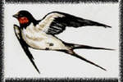

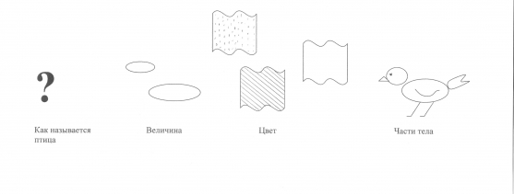

Подвижные игры
«Птицы, гнезда, птенцы».
Цель игры: уметь быть внимательным к командам воспитателя, быстро действовать в соответствии с командой, ориентироваться в пространстве, уметь подражать голосам птиц.
Атрибуты к игре: наголовники птиц, обручи по количеству детей.
Ход игры: По команде «Птицы» дети передвигаются на носочках под музыку, взмахивая руками.
По команде «Гнезда» - собираются в круг, взявшись за руки.
По команде « Птенцы» - находят свой обруч, присаживаются и по просьбе воспитателя подражают голосу нужной птицы. (Кукушка: ку-ку, утка: кря-кря, грач: крак-крак, ласточка: фьють-фьють, журавль: курлы-курлы, гусь: га-га.)
Повторить игру два раза.
"Перелетные птицы".
Дети изображают перелетных птиц, если называются месяцы зимы, улетают в теплые края, дети должны подойти к плакату с изображением Африки. Если летние месяцы - они остаются на месте.
Игра с мячом «Поймай и назови».
Воспитатель бросает мяч ребенку, тот возвращает мяч и называет перелетную птицу.
Физкультминутка

Лебеди летят, крыльями машут, подняться на носки, плавные
движения рук
Прогнулись над водой, прогнуться назад, нога на носок
Качают головой. руки на пояс, покачивание головой
Прямо и гордо умеют держаться, полуприседание, руки на пояс
Очень бесшумно на воду садятся. Присесть на корточки, руки в
стороны
Белые лебеди летели, летели, подняться, руки вверх, взмах руками
И на воду сели. Присесть на корточки, руки в стороны
Сели посидели, присесть
Снова полетели. встать, руки вверх, через стороны вниз.

-----------------------

«Птицы»
/загибаются пальцы обеих рук/
Пой–ка, подпевай-ка,
Десять птичек – стайка,
Эта птичка – воробей,
Эта птичка – совушка,
Сонная головушка.
Эта птичка – свиристель,
Эта птичка – коростель,
Эта птичка – скворушка,
Серенькое перышко.
Эта – зяблик,
Эта – стриж,
Эта – развеселый чиж.
Ну а эта – злой орлан,
Птички, птички, по домам.
/руки за спину/

Пальчиковая игра:
Пришла весна,  сосульки тают,  Запели первые ручьи,  Медведь берлогу  покидает,  А на полях кричат грачи. | Поочередное загибание пальцев на каждое слово  Хлопки на каждое слово  Имитация походки медведя всеми пальцами по коленям  Ритмичные хлопки на каждое слово.
Рекомендации в родительский уголок
- Побеседуйте с ребёнком о том, какое время года сейчас идёт. Какие изменения в природе произошли. Понаблюдайте за птицами.
- Уточните у ребёнка, куда деваются птицы с наступлением холодов? Все ли птицы улетают в тёплые края? Почему они улетают? Объясните, что этих птиц называют перелётными.
- Расскажите ребёнку: С наступлением осени ласточки, скворцы, грачи, журавли, дикие утки и гуси… улетают в тёплые края. Эти птицы питаются насекомыми, рыбой. С наступлением холодов насекомые прячутся на зиму. В реках, прудах вода становится холодной и замерзает. Поэтому этим птицам нечем питаться.
- Выучите с ребёнком названия этих птиц.
- Подберите картинки, книги о перелётных птицах. Рассмотрите и прочитайте. Предложите ребёнку назвать части тела птиц: голова, туловище (покрытое перьями), крылья, хвост, клюв.
- Предложите ребёнку отгадать загадки и объяснить, как он догадался.
- Всех перелётных птиц черней,
Чистит пашню от червей,
Целый день на пашне вскачь
- И зовётся птица… (грач)
На шесте дворец,
Во дворце певец,
А зовут его…(скворец)
- Я проворна, легкокрыла,
Хвост раздвоен словно вилы.
Если я летаю низко
Значит, дождик где-то близко (ласточка)
- Выучите считалку:
Начинается считалка:
На дубу – скворец и галка.
Улетел домой скворец,
И считалочке конец.

- Поиграйте с ребёнком в игры:
«Улетает - не улетает»
Взрослый называет какую-нибудь птицу, а ребёнок отвечает – улетает она на зиму или нет.

«Узнай птицу по описанию»
Взрослый описывает внешние признаки перелётной птицы, а ребёнок называет её.

«Четвёртый лишний»
Воробей, скворец, журавль, ласточка
Грач, петух, дикая утка, скворец

- Выполните пальчиковую гимнастику:
- Ласточка, ласточка,
Милая касаточка,
Ты с чем пришла?
- За морем бывала,
Весну добывала.
Несу, несу
Весну-красу!
На каждую строчку большой палец «здоровается» дважды с каждым пальчиком, начиная с указательного, сначала на правой, потом на левой руке.
- В домашнем альбоме:

- Нарисуйте с ребёнком перелётных птиц, отображая их отличительные признаки.
- Предложите ребёнку слепить птиц из пластилина, соблюдая пропорции.
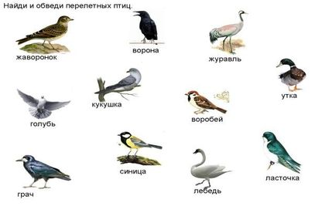

Упражнение «Рассмотри и назови»:
Ваня учился фотографировать птиц. Но, когда он напечатал фотографии, оказалось, что птицы на них получились не полностью. Рассмотри Ванины фотографии и отгадай, каких птиц он фотографировал.
Составь предложения по образцу: «На этой фотографии ласточкино крыло».

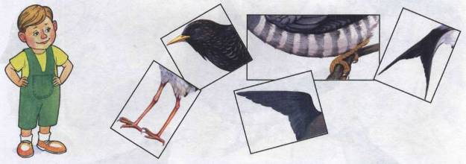
МАСТЕРИЛКА

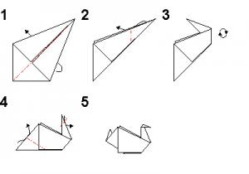
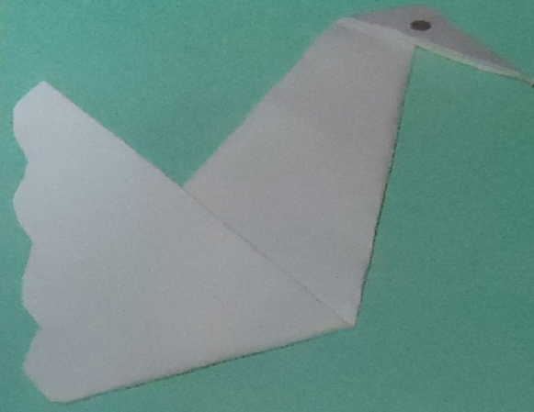

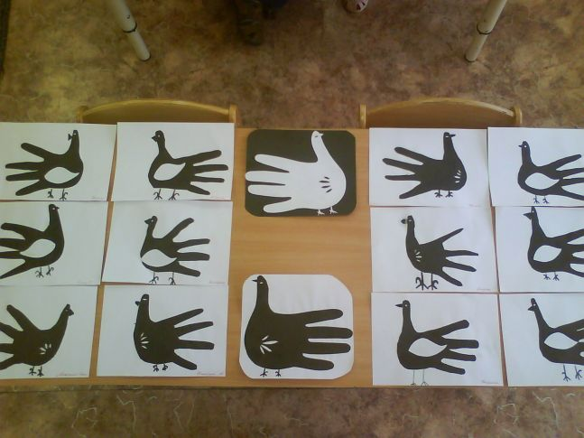

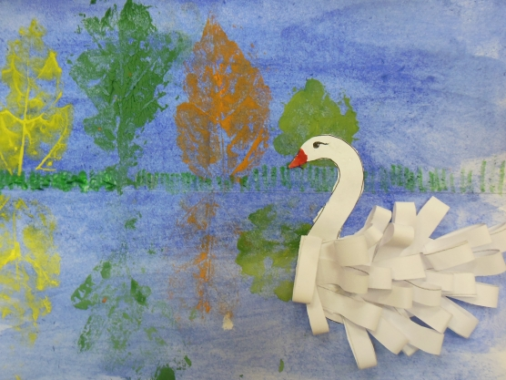

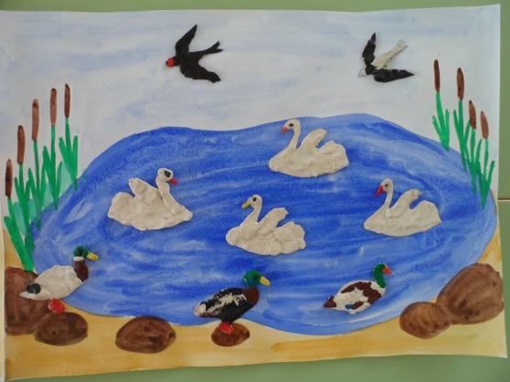

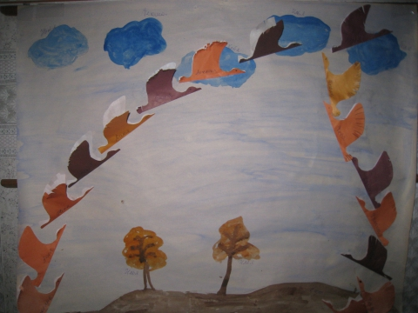

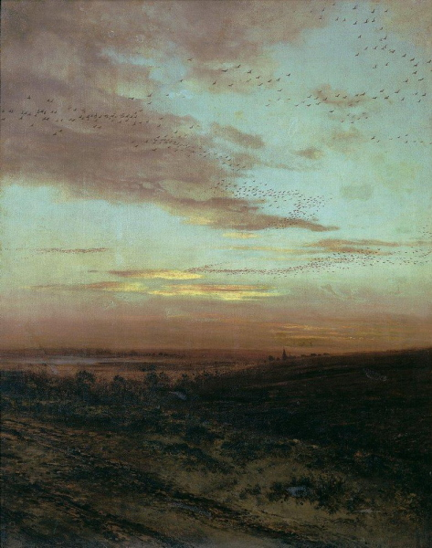

Саврасов Алексей Кондратьевич (1830 - 1897): Вечер. Перелет птиц. 1874

